Oefenen theorie plantenkennis 1-30 - antwoorden
Voor beoordeling 1 punt per goed antwoord; Totaal : 2 = cijfer
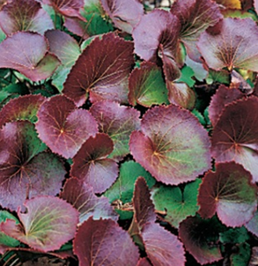 | Toepassing?  - 1-jarige perkplant + snijmateriaal  - Bolgewas + tuinplant  - Snijmateriaal + vaste plant  - Bladkamerplant + snijmateriaal
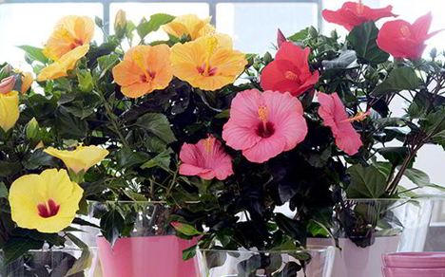 | Verzorging?  - Veel water, veel licht, sproeien  - Weinig water, bloemknoppen verwijderen, niet sproeien  - Veel licht, dode bloemen verwijderen, veel sproeien  - Veel water, niet draaien, niet sproeien
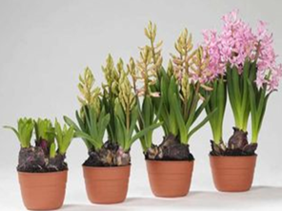 | Toepassing?  - Snijbloem, vaste plant  - Bladkamerplant, perkplant  - Knolgewas, vaste plant  - Snijbloem, bolgewas
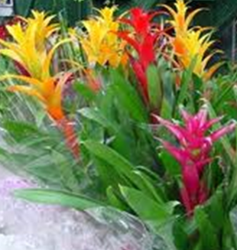 | Klimaat?  - Tropisch klimaat  - Subtropisch klimaat  - Mediterraan klimaat  - Gematigd zeeklimaat
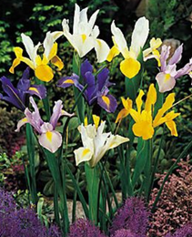 | Toepassing?  - Struik + snijmateriaal  - Droogbloem + perkplant  - Vaste plant + knolgewas  - Snijbloem +bolgewas
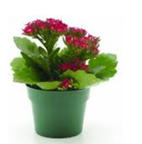 | Verzorging?  - Veel water, niet sproeien, zon mag  - Weinig water, zon mag, niet sproeien  - Veel licht, veel water, dode bloemen verwijderen  - Weinig licht, weinig water, niet draaien
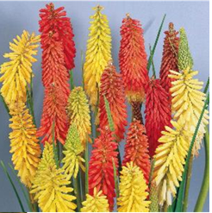 | Toepassing?  - Snijbloem + bolgewas  - Perkplant+ knolgewas  - Snijbloem + vaste plant  - Vaste plant + bolgewas
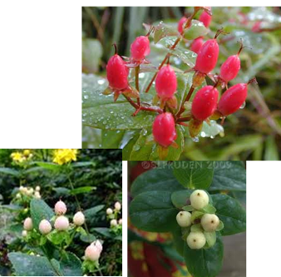 | Klimaat?  - Tropisch klimaat  - Landklimaat  - Gematigd klimaat  - Mediterraan klimaat
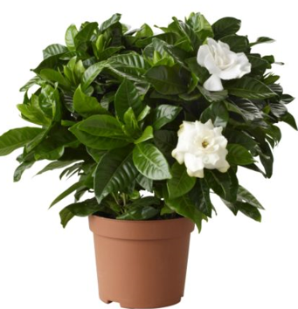 | Toepassing?  - Perkplant  - Snijbloem  - Bloeiende kamerplant  - Vaste plant
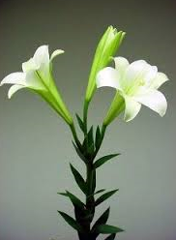 | Kenmerken?  - Verschillende bloemkleuren, weinig blad  - Bloemkleur wit + blauw, bolgewas  - Bont blad + schermvormige bloemen  - Bloemkleur wit + bolgewas
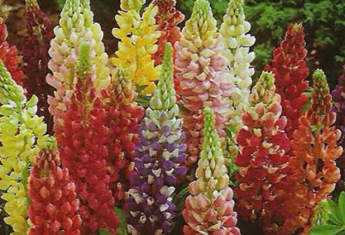 | Toepassing?  - Snijbloem, perkplant  - Bolgewas, snijbloem  - Vaste plant, snijbloem  - Snijbloem, heester
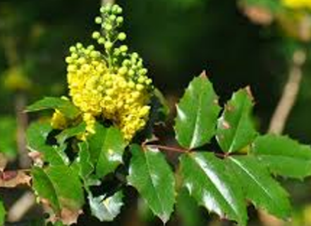 | Kenmerken?  - Getande bladrand, geurende bloem, samengesteld blad  - Gegolfde bladrand, trosvormige bloem, veel klein blad  - Gezaagde bladrand, geurende bloem, veernervig blad  - Gelobde bladrand, aarvormige bloem, scherp blad
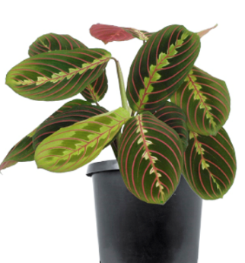 | Klimaat?  - Subtropisch klimaat  - Gematigd klimaat  - Tropisch klimaat  - Landklimaat
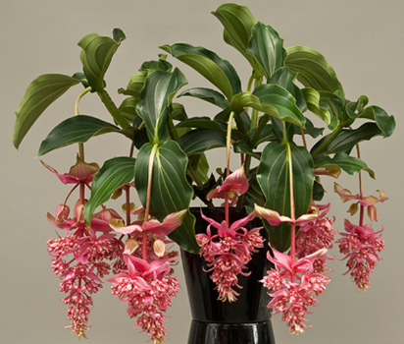 | Verzorging?  - Veel licht, veel water  - Weinig licht, weinig water  - Veel water, veel sproeien  - Weinig water, niet sproeien
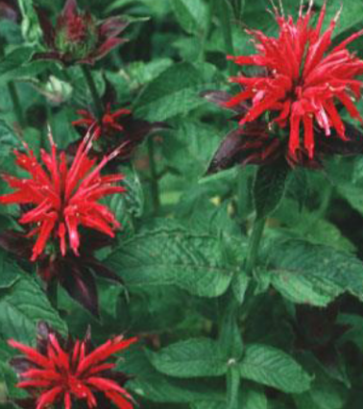 | Toepassing?  - Vaste plant, snijbloem  - Bolgewas, droogbloem  - Snijbloem, bloeiende kamerplant  - Heester, perkplant
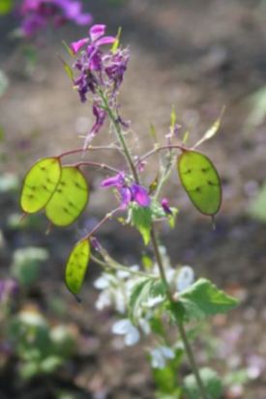 | Klimaat?  - Tropisch klimaat  - Gematigd klimaat  - Subtropisch klimaat  - Landklimaat
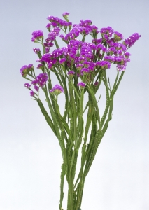 | Toepassing?  - Droogbloem, snijbloem  - Snijbloem, 1-jarige perkplant  - Droogbloem, bloeiende kamerplant  - Snijbloem, bolgewas
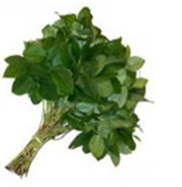 | Klimaat?  - Tropisch klimaat  - Landklimaat  - Subtropisch klimaat  - Gematigd zeeklimaat
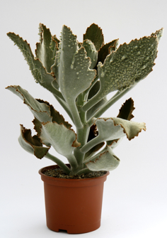 | Kenmerken?  - Leerachtig blad, dikke vlezige steel  - Dik blad, behaard blad  - Gezaagde bladrand, stevig hard blad  - Behaard blad, bont blad
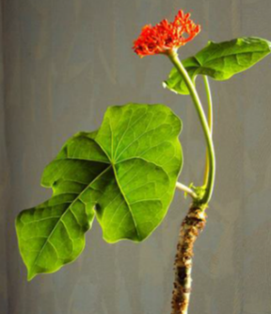 | Toepassing?  - Snijbloem, perkplant  - Snijmateriaal, kamerplant  - Vaste plant, droogbloem  - Kamerplant, snijbloem

